ОБЯЗАННОСТИ ВЛАДЕЛЬЦЕВ ЖИВОТНЫХ
19.04.2024
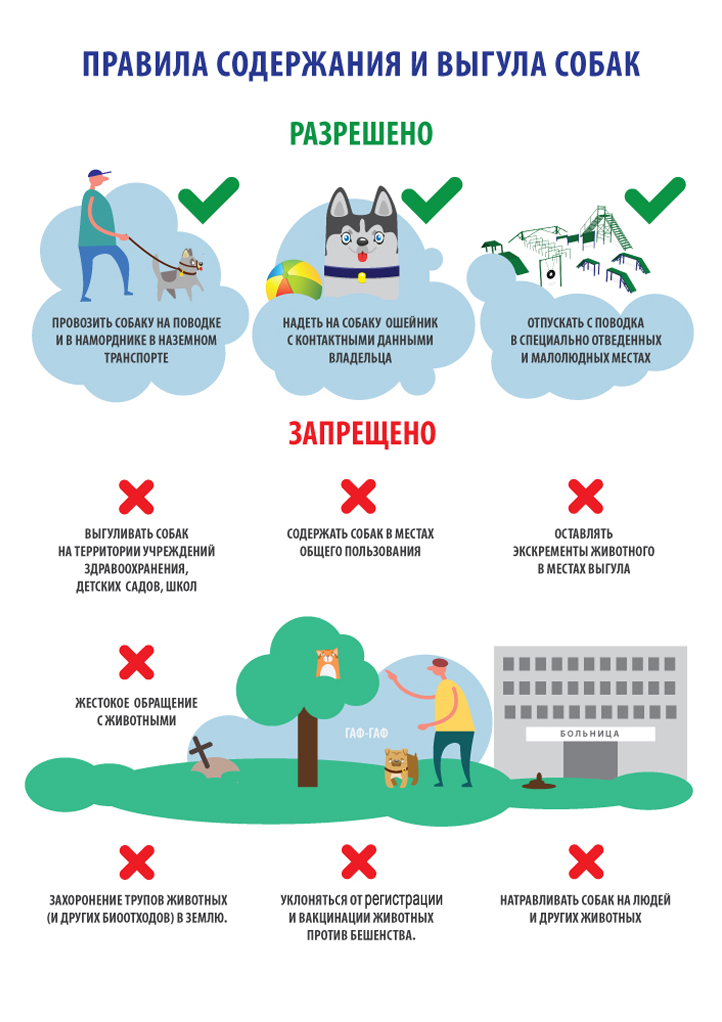
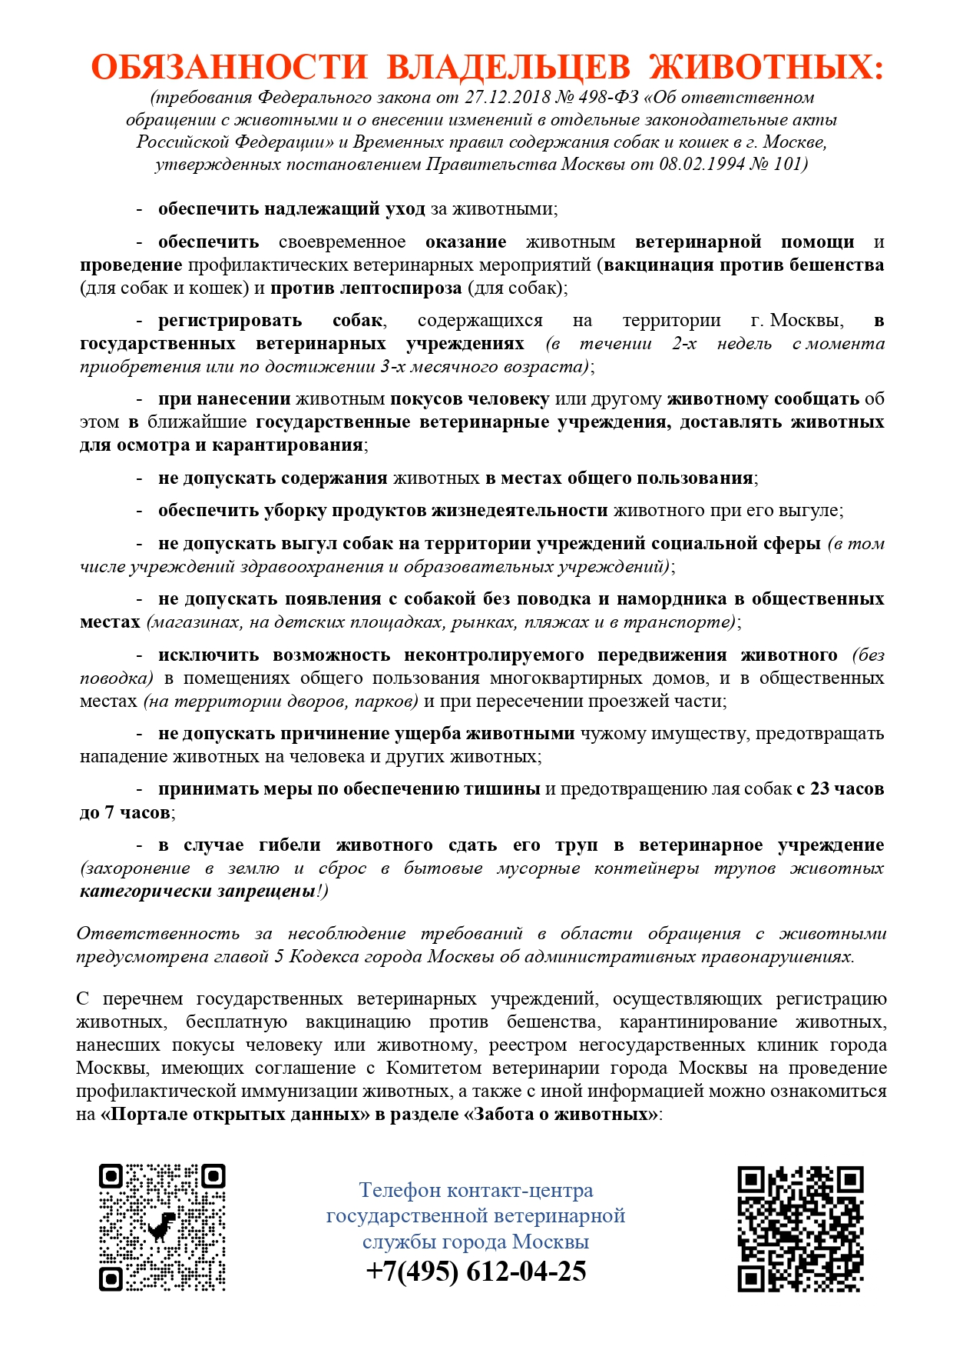

Адрес страницы: http://orehovo-borisovo-juzhnoe.mos.ru/12/detail/12327619.html
Управа района Орехово-Борисово Южное города Москвы

